Dagordning JF årsmöte 2019-02-05
- Mötets öppnande
- Mötets vederbörliga utlysande
- Utlyst 2018-01-22, kompl. handlingar 2018-01-31
- Val av mötesordförande
- Val av mötessekreterare
- Val av två justerare
- Val av två rösträknare
- Fastställande av dagordning
- Utdelning av engagemangsgåvor
- Fastställande av röstlängd
- Genomgång av verksamhetsberättelse för det gångna verksamhetsåret
- Ekonomisk redovisning
- Bilaga 1
- Revisionsberättelse för det gångna verksamhetsåret
- Bilaga 2
- Fastställande av balans- och resultaträkning för det gångna verksamhetsåret
- (Enligt bilaga 1)
- Ansvarsfrihet för styrelsen för det gångna verksamhetsåret
- Beslut om budget
- Bilaga 3
- Beslut om fastställande av medlemsavgift
- Val av revisor
- Styrelsen föreslår Emil Andersson-Junkka, student vid Handelshögskolan, HHUS konsultgrupp.
- Val av styrelse
- Val av firmatecknare
- Beslut för ordförande och ekonomiansvarig att uppta kredit
- Beslut om ändring av stadgarna
- Bilaga 4
- Val av valberedning
- Mötets avslutande
Bilaga 1. Ekonomisk berättelse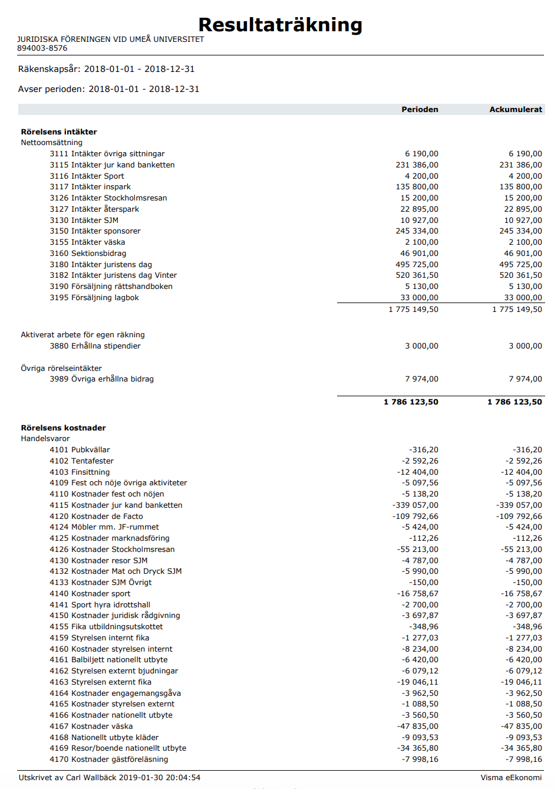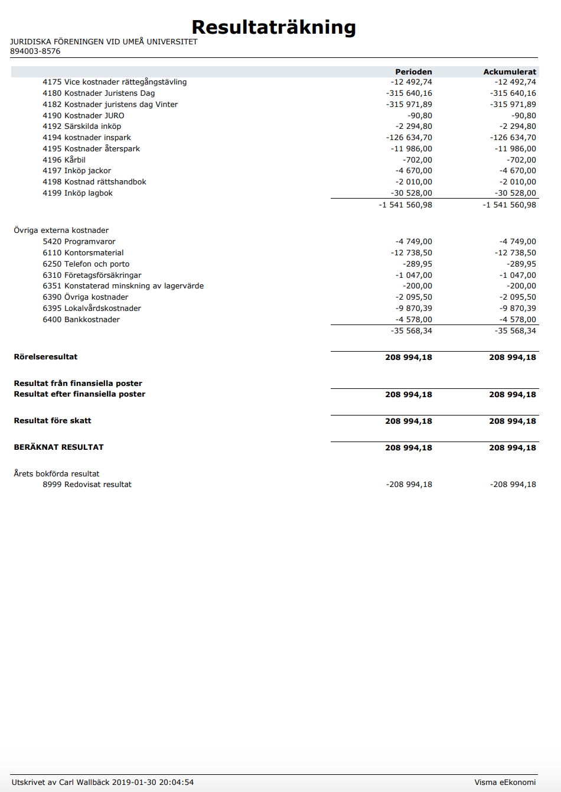

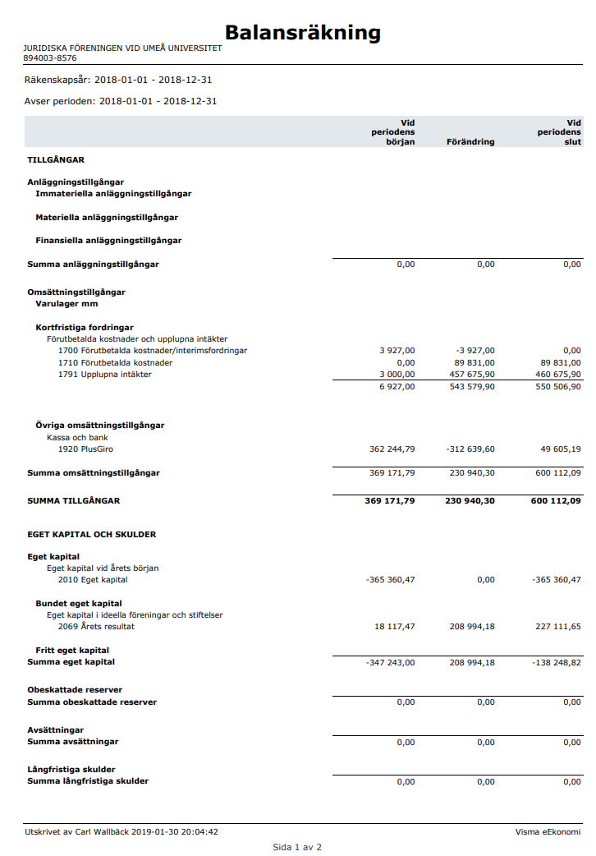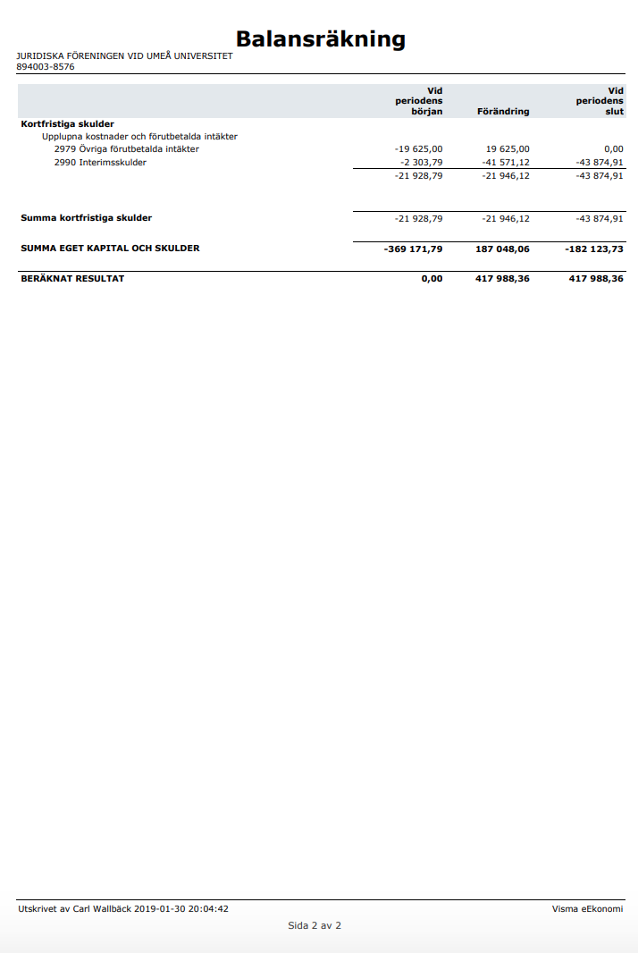

Bilaga 2.
Revisionsberättelse
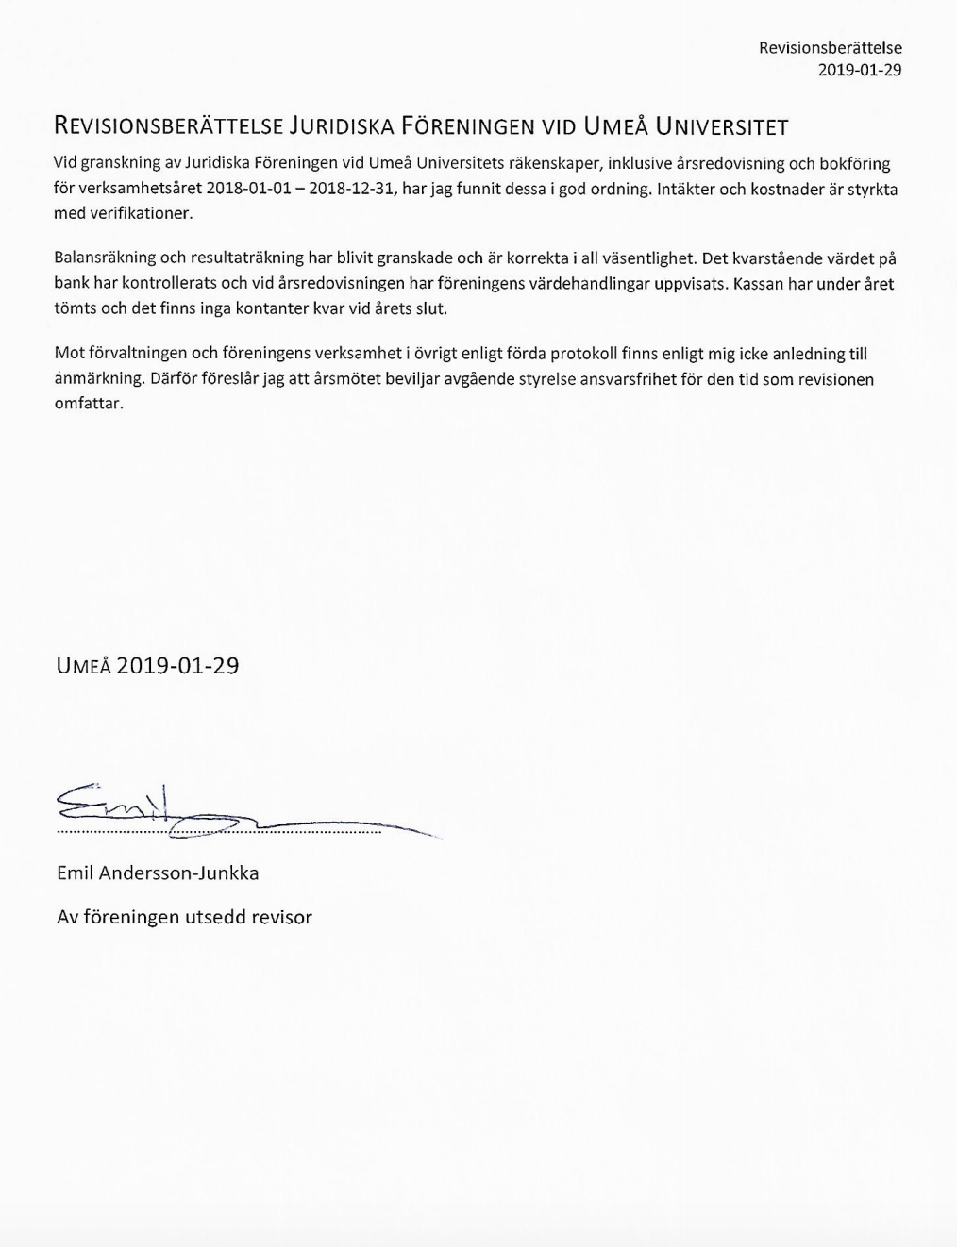

Bilaga 3 – Budget
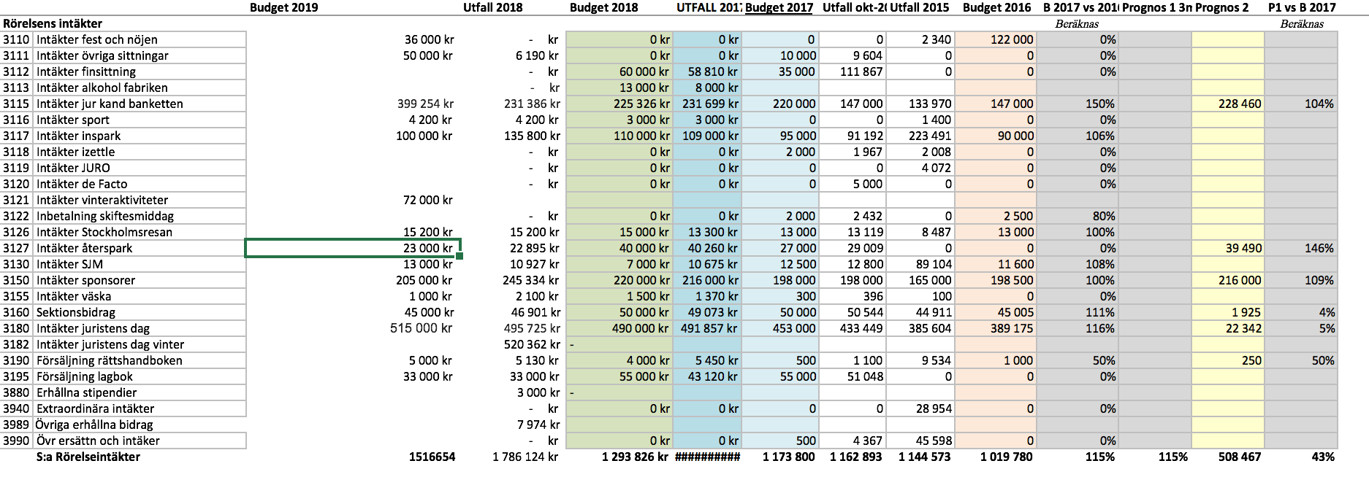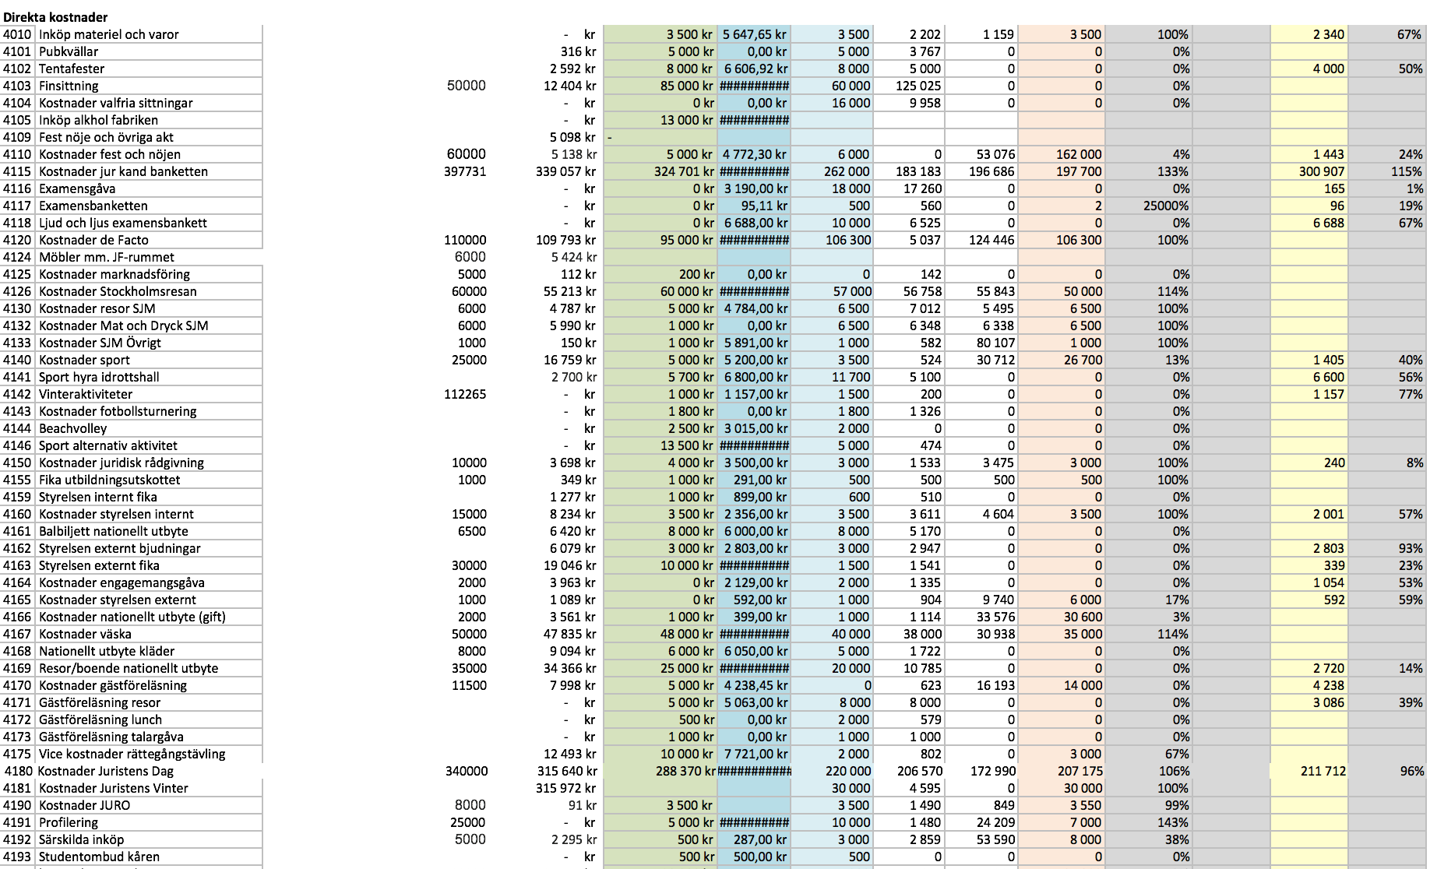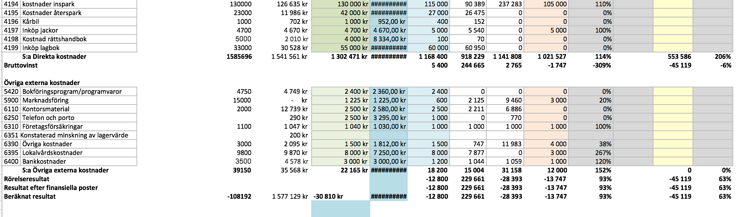

Bilaga 4 – Motion gällande ändring av föreningens stadgar
